BẢN MÔ TẢ SÁNG KIẾN

“Áp dụng một số kĩ thuật kiểm tra đánh giá giúp học sinh chưa hoàn thành học tốt môn Tiếng Anh”

BỘ MÔN : TIẾNG ANH

Năm học 2022 – 2023

THÔNG TIN CHUNG VỀ SÁNG KIẾN

1. Tên sáng kiến: Áp dụng một số kĩ thuật kiểm tra đánh giá giúp học sinh chưa hoàn thành học tốt môn Tiếng Anh”

2. Bộ môn (lĩnh vực) áp dụng sáng kiến: Môn Tiếng Anh
3. Tác giả: Họ và tên: Ngô Thị Thảo (nữ)
Ngày tháng/năm sinh: 12/01/1992
Trình độ chuyên môn: Đại học
Chức vụ, đơn vị công tác: Giáo viên – Trường Tiểu học Bình Dân
Điện thoại: 0962059860. Gmail: ngothao345@gmail.com
4. Đơn vị áp dụng sáng kiến lần đầu: Trường Tiểu học Bình Dân - xã Bình Dân - huyện Kim Thành - tỉnh Hải Dương.
5. Các điều kiện cần thiết để áp dụng sáng kiến:
- CSVC đáp ứng đầy đủ việc dạy và học.
- Giáo viên: Có trình độ chuyên môn nghiệp vụ vững vàng; tâm huyết với nghề; Dạy học phân hóa đối tượng học sinh; Đầu tư thời gian nghiên cứu bài dạy ; Nhận xét, đánh giá kết quả học tập của học sinh theo Thông tư 22 - văn bản hợp nhất 03 ; Đổi mới phương pháp dạy học, vận dụng linh hoạt các phương pháp nhằm phát huy tính tích cực của học sinh ; Biết áp dụng PPDH theo mô hình trường học mới Việt Nam.
- Học sinh: Có ý thức tự học, tự chiếm lĩnh kiến thức; có kĩ năng làm việc theo nhóm; tự tin khi điều khiển trong nhóm, trước lớp.
6. Thời gian áp dụng sáng kiến lần đầu: Năm học 2021 - 2022
TÁC GIẢ  Ngô Thị Thảo | XÁC NHẬN CỦA ĐƠN VỊ ÁP DỤNG  SÁNG KIẾN
XÁC NHẬN CỦA PHÒNG GD&ĐT

MỤC LỤC
A. PHẦN MỞ ĐẦU 1
I. ĐẶT VẤN ĐỀ 1
II. LÝ DO CHỌN ĐỀ TÀI 2
1. Cơ sở lý luận 2
2. Cơ sở thực tiễn 4
III. ĐIỂM MỚI 5
IV. PHẠM VI NGHIÊN CỨU 6
V. Thời gian nghiên cứu 6
B. PHẦN NỘI DUNG 7
I. THỰC TRẠNG 7
1. Khó khăn 7
2. Thuận lợi 8
3. Biện pháp khắc phục 9
II. CÁC GIẢI PHÁP KĨ THUẬT KTĐG ÁP DỤNG VỚI HỌC SINH KHỐI 4 9
1. Quan sát (Observing) 9
2. Trò chơi (Game) 10
3. Hỏi đáp 12
4. Dự án 14
5. Bài kiểm tra 15
6. Tự đánh giá ( seft assessment) 17
III. KẾT QUẢ 21
IV. BÀI HỌC KINH NGHIỆM 21
V. KẾT LUẬN VÀ KIẾN NGHỊ 22
1. Kết luận 22
2. Kiến nghị 22
C. TÀI LIỆU THAM KHẢO 23
A. PHẦN MỞ ĐẦU

I. ĐẶT VẤN ĐỀ
Theo mục tiêu của đề án ngoại ngữ toàn dân giai đoạn 2020, việc dạy và học tiếng Anh cần có nhiều sự đổi mới. Bên cạnh việc thay đổi về phương pháp giảng dạy các kĩ năng nghe, nói, đọc, viết thì việc kiểm tra đánh giá cũng có nhiều sự thay đổi. Trong đó, Nguyên tắc cơ bản của đánh giá thường xuyên là kết hợp nhiều hình thức đánh giá khác nhau để có thông tin toàn diện về mức độ phát triển kiến thức và các kỹ năng của học sinh; đánh giá thường xuyên cần được thực hiện liên tục và thường xuyên; phản hồi của kết quả đánh giá cần được cung cấp kịp thời cho học sinh, không dùng điểm số để đánh giá thường xuyên.
Hơn thế nữa, mục đích của việc kiểm tra đánh giá thường xuyên chính là để cung cấp những thông tin về tiến bộ của HS trong học tập; giáo viên có thể nắm bắt được điểm mạnh và hạn chế của học sinh trong suốt quá trình học; giúp giáo viên có cơ sở để kịp thời hỗ trợ, khuyến khích học sinh học hiệu quả hơn; giáo viên có thể kịp thời điều chỉnh phương pháp, kỹ thuật, tài liệu giảng dạy.
Khi chúng ta nghe thấy thuật ngữ "Đánh giá’" hoặc "Kiểm tra đánh giá" (KTĐG), chúng ta thường nghĩ về các bài thi, bài kiểm tra, điểm số, sự căng thẳng, rồi đỗ hay là trượt. Từ đó dễ bị ngộ nhận rằng KTĐG là một sản phẩm cuối cùng tách rời quá trình dạy và học. Tuy nhiên, nếu hiểu KTĐG như vậy thì chúng ta mới chỉ nhìn thấy một "dạng" của KTĐG: đó là đánh giá quá trình học tập hay đánh giá tổng kết (hoặc còn được hiểu là đánh giá định kỳ, summative assessment). Dạng KTĐG này xảy ra sau quá trình học tập và để cho chúng ta (có thể) biết những gì mà người học đã đạt được.
KTĐG vì quá trình học tập (assessment for learning), theo một cách khác lại tập trung vào quá trình học tập (hơn là sản phẩm cuối cùng) và là sự cố gắng để không phải là chứng minh quá trình học tập, mà là cải tiến quá trình đó. Dạng KTĐG này còn được gọi là đánh giá thường xuyên (formative assessment). Đó là cách giúp chúng ta (giáo viên) cân nhắc việc cần làm tiếp theo trong quá trình học tập của học sinh và cũng giúp thông tin để giáo viên biết quá trình học tập của học sinh đang diễn ra như thế nào.
Trong mọi trường hợp người giáo viên đều được khuyên nên sử dụng đánh giá thường xuyên trong thực tiễn giảng dạy của mình. Việc giới thiệu và sử dụng đánh giá thường xuyên trong lớp học có thể giúp giáo viên hoàn thành được các yêu cầu của chương trình. Thêm vào đó đánh giá thường xuyên cũng có thể mang lại các lợi ích rõ rệt cho học sinh. Do đó để hoàn thiện phương pháp giảng dạy hàng ngày và cải thiện được chất lượng dạy học thì việc áp dụng các kĩ thuật vào đánh giá kiểm tra là cực kì quan trọng, đặc biệt với các em học sinh ở mức độ chưa hoàn thành thì giáo viên càng cần phải quan sát và đối chiếu thường xuyên hơn.

II. LÝ DO CHỌN ĐỀ TÀI

1. Cơ sở lý luận
Trong thời gian vừa qua, Bộ Giáo dục và Đào tạo đã đổi mới việc đánh giá học sinh tiểu học. Điểm mới nổi bật là việc chỉ dùng nhận xét, không dùng điểm số trong đánh giá thường xuyên. Một số các kết quả nghiên cứu cho thấy việc sử dụng nhận xét trong phản hồi của giáo viên có tác dụng nâng cao được kết quả học tập cũng như hứng thú của học sinh đối với môn học cũng được bài viết đề cập đến.
Trong thông tư Số: 22/2020/TT-BGDĐT về việc kiểm tra đánh giá đã nêu rất rõ các tiêu chí và mục đích đánh giá trong học tập. Trong đó: “Tiêu chí đánh giá Đơn vị học tập là các nội dung, yêu cầu được thiết lập để đánh giá việc triển khai học tập suốt đời của các đơn vị và đánh giá năng lực, phẩm chất của công chức, viên chức, người lao động trong xã hội học tập.”
Trong tài liệu Assesment for Learning: 10 Principles của The Assessment Reform Group, 2002 (trích dẫn lại từ tài liệu tham khảo trong [1]) các tác giả đã định nghĩa:
"KTĐG vì quá trình học tập là quá trình tìm kiếm và diễn giải các chứng cứ được thể hiện ra bởi người học, và giáo viên của họ sẽ quyết định người học đang ở đâu trong quá trình học tập, người học tiếp theo sẽ tiến đến đâu và làm cách nào tốt nhất để đưa người học đến mục tiêu đó".
Đánh giá định kỳ và đánh giá thường xuyên không mâu thuẫn hay đối nghịch nhau trong thực tiễn giảng dạy. Do đó, việc đánh giá thường xuyên không có nghĩa là chúng ta đột nhiên không chấm và nhận xét các sản phẩm học tập của học sinh, và đánh giá định kỳ luôn có một vị trí trong thực tiễn giảng dạy. Thay vào đó, đánh giá thường xuyên và đánh giá dịnh kỳ là các cách tiếp cận có thể bổ sung cho nhau, và đánh giá thường xuyên sẽ giúp học sinh thể hiện tốt hơn trong các khi thực hiện các đánh giá định kỳ, trong khi đó đánh giá định kỳ có thể phản ánh mức độ ảnh hưởng của đánh giá thường xuyên.
Đối với đánh giá vì quá trình học tập, cụ thể là đánh giá thường xuyên thì:
- Có sự nhấn mạnh nhiều vào quá trình học tập có thể chuyển giao;
- KTĐG trở thành một quá trình rõ ràng hơn rất nhiều bởi vì quá trình này dựa vào các thông tin quan trọng nhất nhất được chia sẻ với người học;
- Người học có thể chịu trách nhiệm cho việc học tập của mình và cuối cùng là tự đánh giá sự tiến bộ của chính mình.
Theo TS. Tạ Ngọc Trí (Vụ Giáo dục Tiểu học, Bộ GD&ĐT), một trong các tiêu chí của KTĐG vì quá trình học tập là các phản hồi thường xuyên (formative feedback) của giáo viên đối với học sinh. Phản hồi tốt sẽ có tác dụng động viên học sinh, giúp cho học sinh tạo nên sự tự trọng và có suy nghĩ tích cực. Phản hồi phải làm sao không ít, không muộn, không "lờ mờ" và không mang theo cảm tính cá nhân. Giáo viên có thể dùng các phản hồi cho các sản phẩm của học sinh như "Được rồi" hay "Cần cố gắng hơn". Tuy nhiên những phản hồi như vậy không phải là các phản hồi thường xuyên tốt cho học sinh. Các phản hồi của giáo viên về các sản phẩm học tập của học sinh sẽ có ý nghĩa cho học sinh nếu nó đưa ra lời khuyên cho các em cần phải cải tiến điều gì. Những phản hồi được coi là tốt như vậy thường có ba thành phần sau đây:
- Cho học sinh biết được học sinh đang ở đâu (điều này có nghĩa là so với yêu cầu của chương trình thì học sinh đạt được đến đâu);
- Xác định mục tiêu đòi hỏi cần đạt được;
- Các giải pháp để đạt được mục tiêu đó.
Để thực sự có ý nghĩa, phản hồi của giáo viên cần phải giúp cho việc sắp đặt kế hoạch cho bước tiếp theo trong quá trình học tập của học sinh.
Kết luận từ kết quả nghiên cứu trên đây cùng thực tiễn trong một số năm học vừa qua khi thí điểm đánh giá không dùng điểm số củng cố cho chúng ta một niềm tin là việc đánh giá thường xuyên chỉ bằng nhận xét và các kĩ thuật đánh giá không bằng điểm số sẽ thực sự giúp cho quá trình học tập của học sinh, giúp cho học sinh tiến bộ.

2. Cơ sở thực tiễn
Hoạt động kiểm tra-đánh giá (KTĐG) chưa đảm bảo yêu cầu khách quan, chính xác, công bằng; việc KTĐG chủ yếu chú ý đến yêu cầu tái hiện kiến thức đã dẫn đến tình trạng giáo viên và học sinh duy trì dạy học (DH) theo lối đọc-chép thuần túy, học sinh học tập thiên về ghi nhớ, ít quan tâm vận dụng kiến thức. Nhiều giáo viên chưa vận dụng đúng quy trình biên soạn đề kiểm tra nên các bài kiểm tra còn mang tính chủ quan của người dạy. Hoạt động KTĐG ngay trong quá trình tổ chức hoạt động dạy học trên lớp chưa được quan tâm thực hiện một cách khoa học và hiệu quả. Các hoạt động đánh giá định kỳ, đánh giá diện rộng quốc gia, đánh giá quốc tế chưa được tổ chức theo hướng đồng bộ, hiệu quả.
Thực tiễn giáo dục và đào tạo ở Hải Dương trong những năm qua nói chung và ở các trường tiểu học trên địa bàn huyện Kim Thành nói riêng, tuy đã có nhiều cố gắng trong việc tổ chức, quản lý hoạt động kiểm tra, đánh giá kết quả học tập của học sinh nhưng cũng bộc lộ những hạn chế nhất định. Quản lý việc kiểm tra, đánh giá kết quả học tập của học sinh vẫn mang nặng tính hình thức, chưa phản ánh đúng thực chất dạy và học ở nhiều trường.
Học sinh tâm lý vẫn rất sợ các bài kiểm tra đánh giá hình thức, đôi khi làm các em mệt mỏi và không phản ánh được ưu nhược điểm của các phương pháp giảng dạy của giáo viên, đồng thời không thấy được điểm tiến bộ trong mức độ sử dụng ngôn ngữ của học sinh nói chung.
Đặc biệt với học sinh chưa hoàn thành, các em rất hạn chế giao tiếp thể hiện bản thân do tâm lý thiếu tự tin, thiếu kiến thức vì vậy giáo viên cần nhận biết điểm yếu của những học sinh này, tạo các hoạt động đánh giá thường xuyên để thúc đẩy mức độ sử dụng ngôn ngữ cho các em. Thường xuyên đánh giá mức độ yếu và phạm vi kiến thức yếu để ôn luyện tăng cường cho các em. Dùng các biện pháp cặp, nhóm để làm các em tự tin nhiều hơn nữa.

III. ĐIỂM MỚI
KTĐG thường xuyên không phải là cái gì mới, thêm vào công việc của người giáo viên. Trên thực tế nó tích hợp rất rõ ràng vào công việc vốn hàng ngày có trên lớp của giáo viên. KTĐG thường xuyên bao gồm các hoạt động chính sau:
- Chia sẻ ý tưởng học tập;
- Chia sẻ và thỏa thuận về các tiêu chí thành công
- Nhận phản hồi từ học sinh;
- Lựa chọn câu hỏi cho học sinh;
- Khuyến khích học sinh đánh giá việc học tập của chính mình và góp ý cho bạn học.
Tuy nhiên điểm mới tôi áp dụng trong biện pháp này chính là một số kĩ thuật lồng ghép trong bài dạy như việc quan sát hay sử dụng trò chơi để đánh giá mức độ hiểu bài và sử dụng ngôn từ của học sinh đặc biệt là với học sinh đang ở mức độ chưa hoàn thành.

IV. PHẠM VI NGHIÊN CỨU
Trong thời gian giới hạn, tôi đã nghiên cứu phương pháp “Áp dụng một số kĩ thuật kiểm tra đánh giá giúp học sinh chưa hoàn thành học tốt môn Tiếng Anh” dựa trên quan sát và đánh giá mức độ tiến bộ của học sinh chưa hoàn thành khối 4.

V. Thời gian nghiên cứu
Thời gian tập trung nghiên cứu phương pháp và phân tích kết quả là 1 năm học 2021-2022.

B. PHẦN NỘI DUNG

I. THỰC TRẠNG

1. Khó khăn
Trong thực tế việc kiểm tra thường xuyên, đặc biệt là kiểm tra miệng trong các tiết học Tiếng Anh hiện nay còn nhiều bất cập. Do áp lực của lượng kiến thức, kỹ năng cần phải tải trong mỗi tiết dạy nên thời gian dành cho việc kiểm tra miệng hầu như rất ít và chưa được quan tâm đúng mức, đặc biệt là đối với những lớp có trên 40 em với nhiều trình độ tiếp thu khác nhau. Vì thế, một số giáo viên (GV) còn gặp khó khăn trong việc thực hiện kiểm tra miệng để có thể đảm bảo thời lượng và chất lượng tiết học.
Cùng với việc đổi mới chương trình sách giáo khoa, đổi mới phương pháp giảng dạy thì vấn đề đổi mới kiểm tra đánh giá là khâu hết sức quan trọng trong quá trình giảng dạy và học tập. Đổi mới kiểm tra đánh giá là động lực đổi mới phương pháp dạy học, góp phần thực hiện mục tiêu giáo dục đào tạo. Đổi mới kiểm tra đánh giá bao gồm nhiều khâu, nhiều nội dung, nhiều giai đoạn trong đó việc đổi mới kiểm tra miệng là khâu hết sức quan trọng vì đây là một hoạt động diễn ra thường xuyên liên tục. Nếu GV lơ là không làm tốt khâu kiểm tra thường xuyên thì dẫn đến việc HS học vẹt, học đối phó và quá trình tiếp thu kiến thức của các em sẽ bị gián đoạn.
Hiện nay, vẫn còn một số GV sử dụng cách kiểm tra miệng truyền thống là gọi một vài học sinh lên bảng trả lời câu hỏi bài cũ, hoặc nêu câu hỏi và cho HS xung phong trả bài. Cách kiểm tra này hiệu quả không cao vì nhiều HS không học bài cũ do nghĩ có thể không đến lượt mình, một số lại học đối phó bằng cách học bài cũ một hôm để xung phong lên bảng lấy điểm cao sau đó có thể không cần học bài cũ nữa… Mặt khác, cách kiểm tra này vừa tốn nhiều thời gian, lại gây tâm lí căng thẳng cho HS, đối với tập thể lớp có sĩ số đông, GV không thể kiểm tra được nhiều em cùng một lúc và những em đã được kiểm tra sẽ chủ quan và không chịu tự giác học bài. Hơn thế, HS rất thụ động, mau quên bài, không phát huy được khả năng cũng như tính sáng tạo trong học tập, thậm chí một số em do mất căn bản nên sợ và không chịu học bài cũ, đặc biệt là học từ vựng, cấu trúc câu. Từ đó quá trình tiếp thu kiến thức mới của HS sẽ trở thành một vấn đề hết sức khó khăn với các em, thậm chí có nhiều em sẽ bị hỏng kiến thức.
Thực trạng học sinh lớp 4A, 4B, 4C, trường tiểu học Bình Dân
Khối | Sĩ số | Hoàn thành tốt |  | Hoàn thành |  | Chưa hoàn thành
 |  | SL | TL | SL | TL | SL | TL
4A | 28 | 6 | 21% | 19 | 68% | 3 | 11%
4B | 27 | 5 | 19% | 20 | 74% | 2 | 7%
4C | 27 | 6 | 22% | 19 | 70% | 2 | 8%
Tổng | 82 | 17 | 21% | 58 | 70% | 7 | 9%

2. Thuận lợi
Bên cạnh những khó khăn nhất định nêu trên thì còn có những thuận lợi cho việc dạy học tiếng Anh tại trường tiểu học Bình Dân như:
Hiện tất cả giáo viên dạy tiếng Anh đều đạt chuẩn năng lực B2 trong khung tham chiếu ngôn ngữ chung châu Âu và thường xuyên được tập huấn về phương pháp giảng dạy va kiểm tra đánh giá theo quy định. Chính vì vậy, giáo viên tiếng Anh của trường hoàn toàn đủ năng lực, chuyên môn để đáp ứng cho nhu cầu dạy và học môn tiếng Anh trong nhà trường. Giờ học tiếng Anh trong trường rất sinh động và bổ ích, tạo hứng khởi cho học sinh. Nội dung kiến thức phù hợp với học sinh, xoay quanh các chủ đề quen thuộc giúp các em dễ dàng làm quen, nắm bắt kiến thức và mạnh dạn vận dụng trong các tiết thực hành giao lưu cùng bạn bè.

3. Biện pháp khắc phục
Để giải quyết những tồn tại nêu trên cần có sự đồng bộ hóa từ các ban ngành giáo dục và sự nỗ lực của giáo viên tiếng Anh nhằm thay đổi phương pháp giảng day và KTĐG truyển thống. Trước hết để thay đổi tồn tại của phương pháp KTĐG hiện tại tôi xin trình bày các giải pháp áp dụng với các khối lớp 4 như sau.

II. CÁC GIẢI PHÁP KĨ THUẬT KTĐG ÁP DỤNG VỚI HỌC SINH KHỐI 4

1. Quan sát (Observing)
Giáo viên sẽ xác định nội dung cần đánh giá
Tổ chức một hoạt động có thể đánh giá học sinh có thể hiểu, phản hồi và sử dụng các cấu trúc đó chưa (VD: 1 HS hô to các mệnh lệnh, các HS khác thực hiện).
• Xác định qui ước về các biểu tượng và giúp học sinh làm quen, hiểu rõ các biểu tượng này
Ví dụ: theme 3: Body and Face
- Giáo viên sẽ đọc các bộ phận cơ thể và học sinh sẽ chỉ vào bộ phận đó, giáo viên sẽ quan sát để kiểm tra.
- Riêng với học sinh chưa hoàn thành: Sau khi quan sát thực hành trên cả lớp, tôi sẽ để riêng các học sinh chưa hoàn thành vào một nhóm và các em sẽ được thực hành nhiệm vụ riêng cho tới khi các em nhận biết rõ được các bộ phận. Sau đó, có thể tăng cường ôn lại vốn từ cho các em bằng ghi chép chính tả từ vựng đã học.
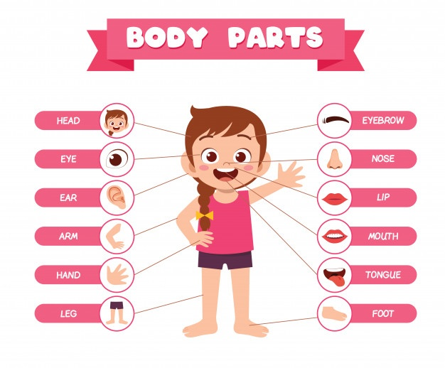

2. Trò chơi (Game)
Áp dụng 1 số trò chơi trong việc đánh giá kiểm tra là 1 phương pháp rất phổ biến hiện nay, vừa giúp giáo viên kiểm tra vốn từ đã dạy cho học sinh, lại vừa tạo khồn khí yêu thích học tập trong lớp. Ví dụ:
- Crossword theme 3: Body and Face
Mục đích: kiểm tra vốn từ vựng đã học trong bài body and face
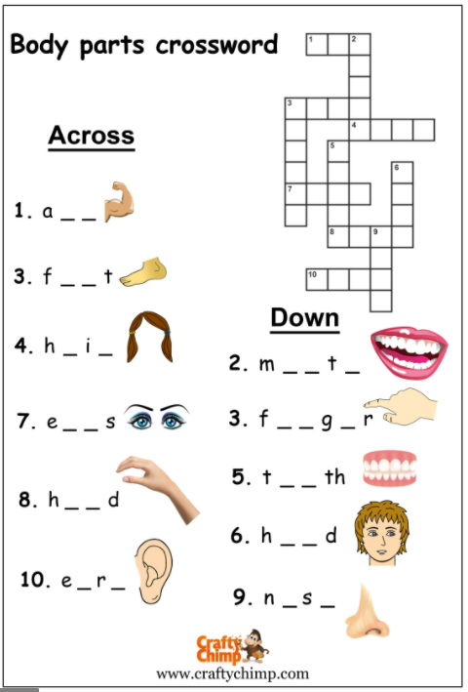
- Trò chơi Things Snatch
Sử dụng trò chơi này để kiểm tra từ vựng theme 3: Body and Face và rèn kỹ năng nghe cho tất cả các đối tượng học sinh, đặc biệt là học sinh yếu kém.
Để thực hiện trò chơi trong thời gian 3 – 5 phút, trước tiên, giáo viên phải chuẩn bị sẵn 1 số bức tranh về các bộ phận trên cơ thể (tên gọi các đồ vật chính là những từ vựng cần ôn.)
Giáo viên dính các bức tranh (flashcards) lên bảng
Chia lớp thành hai nhóm A và B. Chọn khoảng 4 đến 6 học sinh ở mỗi nhóm lên bảng và yêu cầu số học sinh đại diện cho hai nhóm này đứng cách xa nhau.
Nêu yêu cầu trò chơi: Giáo viên sẽ gọi tên đồ vật bằng Tiếng Anh còn học sinh phải lấy đúng đồ vật có tên gọi đó.
Giáo viên tổng kết: Đội nào nhiều điểm hơn thì đội đó thắng cuộc.
- Với học sinh chưa hoàn thành: Khi thiết kế trò chơi, giáo viên cần đảm bảo mức độ trò chơi phù hợp với cả học sinh tốt và học sinh chư hoàn thành. Hơn thế nữa, khi chia nhóm tham gia trò chơi, giáo viên nên đưa các bạn chưa hoàn thành và các bạn hoàn thành tốt, nhằm để các bạn hỗ trợ lần nhau. Giáo viên cũng cần quan sát để các bạn hoàn thành tốt không dominate các bạn chưa hoàn thành (bằng cách chỉ định các bạn chưa hoàn thành lên trả lời câu hỏi,…)

3. Hỏi đáp
Đây là hình thức đánh giá trực tiếp nhanh nhất bao gồm giáo viên hỏi và học sinh trả lời hoặc học sinh hỏi đáp theo nhóm và giáo viên là người quan sát để đánh giá.
Mục đích: kiểm tra các mẫu câu, từ vựng đã học, kiểm tra kĩ năng nghe và luyện phản xạ của học sinh.
Áp dụng trong Theme 5: Time
Mục đích: kiểm tra kĩ năng giao tiếp trả lời thời gian làm các hoạt động trong ngày của học sinh
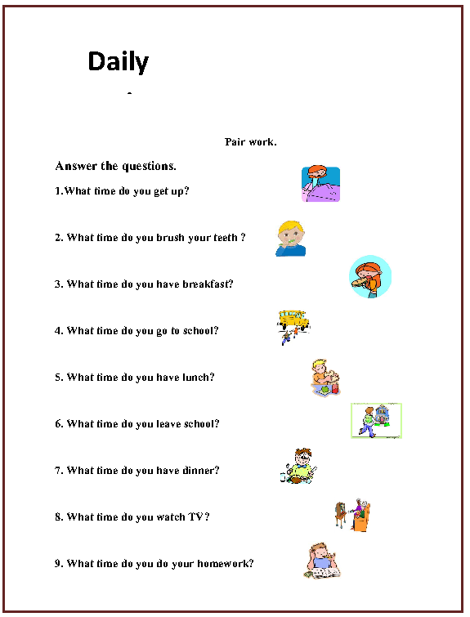
- Với học sinh chưa hoàn thành: để học sinh luyện tập theo cặp/nhóm để tận dụng thời gian, giáo viên sẽ quan sát và sau đó gọi các bạn lên thực hành trước lớp, giáo viên sẽ đưa feedback sau đó để các bạn chưa hoàn thành tiến bộ hơn.

4. Dự án
Các dự án nhỏ và đơn giản có thể dùng để đánh giá thường xuyên. Các dự án này ngoài khai thác tính sáng tạo, cá nhân hoá việc học còn cần khai thác tối đa kiến thức về từ vựng và khả năng sử dụng ngôn ngữ.
Áp dụng trong dự án làm thiệp sinh nhật bài theme 5: Time
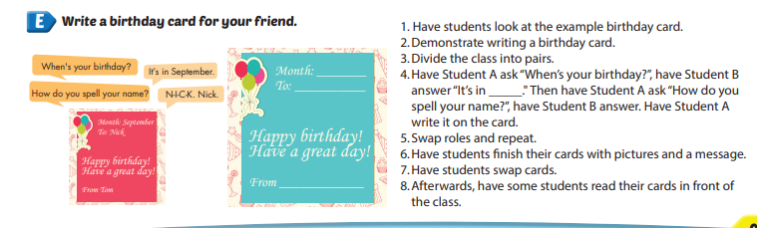
Mục đích: kiểm tra đánh giá kĩ năng giao tiếp, nói ngày sinh và đánh vần tên riêng của học sinh, kích thích sự sáng tạo của học sinh, cá nhân hóa bài tập vào bản thân giúp học sinh dễ dàng áp dụng ngôn từ một cách linh hoạt.
Giáo viên sẽ dành thời gian để kiểm tra kĩ năng nói của học sinh từ đó nắm bắt được mức độ ngôn ngữ của trẻ một cách khách quan.
- Với học sinh chưa hoàn thành: Để học sinh làm theo cặp cùng với 1 học sinh hoàn thành tốt. Học sinh có cơ hội luyện tập hỏi đáp nhau nhiều hơn, đồng thời giáo viên cũng hướng dẫn kĩ hơn cho các em.

5. Bài kiểm tra
Bài kiểm tra ngắn (từ 5-15 phút) có thể dùng để đánh giá nhanh học sinh;
Cần lưu ý cân bằng giữa các nội dung / nhiệm vụ đánh giá khả năng trí nhớ (ví dụ về từ vựng, phát âm, nghĩa, cấu trúc ngữ pháp) và nội dung / nhiệm vụ đánh giá khả năng sử dụng ngôn ngữ;
Khi có thể, nên tăng tối đa số lượng nhiệm vụ đánh giá khả năng sử dụng ngôn ngữ và giảm tối thiểu nội dung/nhiệm vụ chỉ đánh giá khả năng ghi nhớ ngôn ngữ.
Không nên dùng quá 5 bài kiểm tra ngắn/học kì.
- Ví dụ bài kiểm tra Theme 2 của học sinh lớp 4. Giáo viên sẽ đánh giá bài đọc, nghe và vốn từ của học sinh.
- Với học sinh chưa hoàn thành: giáo viên khoanh vùng kiến thức học sinh không hoàn thành tốt trong bài kiểm tra và nhóm các em vào từng nhóm kiến thức đó, cho các em ôn tập và thực hành lại, sau đó giáo viên có thể kiểm tra bằng cách đưa thêm 1 bài kiểm tra bổ sung đánh giá mức tiến bộ của học sinh.
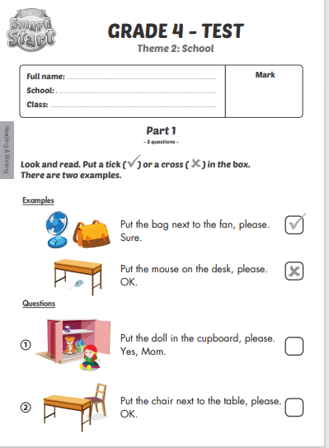
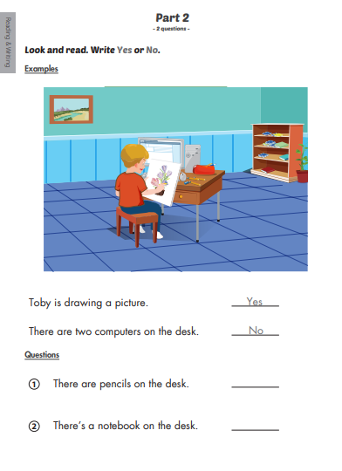

6. Tự đánh giá ( seft assessment)
Các hoạt động đơn giản có thể dùng để hỗ trợ học sinh tự đánh giá.
HS sẽ tự nhận thức được quá trình và kết quả học tập của mình thông qua hoạt động tự đánh giá mình.
Mục đích: kiểm tra mức độ học thuộc bài của học sinh, kích thích khả năng sáng tạo
Ví dụ bài writing Theme 2: School
Giáo viên để học sinh hoàn thành bài viết, sau đó để các bạn tự trao đổi bài viết để so sánh và tự đánh giá.
Với học sinh chưa hoàn thành, giáo viên nên khéo léo kết hợp với một học sinh hoàn thành tốt để các em nhận biết và học hỏi dễ dàng hơn.
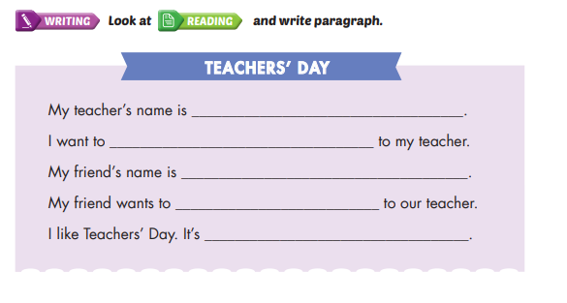
7. Hồ sơ học tập
Hồ sơ học tập portfolio là hình thức đánh giá hiệu quả, cá nhân hoá hoạt động học, giúp học sinh tự học và phần nào tự đánh giá được tiến bộ học tập của mình.
Portfolio cần được sử dụng như một công cụ hữu dụng cho mục đích đánh giá thường xuyên. Theo đó giáo viên sẽ yêu cầu mỗi học sinh sẽ tạo 1 hồ sơ học tập và lưu lại tất cả những project liên quan tới cá nhân. Đây sẽ là một trong những tiêu chí để nhận xét đánh giá mức độ tiến bộ của học sinh sau 1 kì hay 1 năm học.
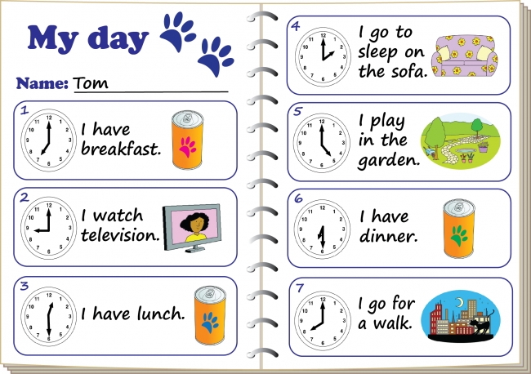
- Với học sinh chưa hoàn thành: khích lệ các em chuẩn bị potfolio ở nhà, có thể nhờ ba mẹ hỗ trợ tham gia, trên lớp giáo viên sẽ gọi các em lên trình bày hồ sơ cá nhân để các em mạnh dạn và tự tin hơn.

III. KẾT QUẢ
Qua một thời gian áp dụng đề tài, Tôi đã có được kết quả khả quan của các lớp như sau:
Khối | Sĩ số | Hoàn thành tốt |  | Hoàn thành |  | Chưa hoàn thành
 |  | SL | TL | SL | TL | SL | TL
4A | 28 | 7 | 25% | 21 | 75% | 0 | 0%
4B | 27 | 6 | 22% | 21 | 78% | 0 | 0%
4C | 27 | 7 | 26% | 20 | 74% | 0 | 0%
Tổng | 82 | 20 | 24% | 62 | 76% | 0 | 0%
Biểu đồ số 2

IV. BÀI HỌC KINH NGHIỆM
Sau khi áp dụng các kĩ thuật KTĐG mới bản thân tôi đã rút ra được một số kinh nghiệm cho bản thân như sau:
- Thường xuyên áp dụng các biện pháp kiểm tra đánh giá mới giúp học sinh tiến bộ rõ rệt, học sinh chủ động, tích cực hơn trong học tập. Bản thân giáo viên sẽ nắm bắt mức độ hiểu bài của học sinh để có điều chỉnh phương pháp kịp thời.

V. KẾT LUẬN VÀ KIẾN NGHỊ

1. Kết luận
Trên cơ sở kế thừa, hệ thống hóa những nghiên cứu về hoạt động KTĐG môn tiếng Anh tiểu học, biện pháp đã đề cập đến và làm sáng tỏ hơn về bản chất của các khái niệm: kiểm tra, đánh giá, quản lý hoạt động kiểm tra đánh giá kết quả học tập của học sinh …
Tôi đã nghiên cứu, phân tích và làm sáng tỏ thực trạng quản lý hoạt động KTĐG môn tiếng Anh ở trường tiểu học Bình Dân, huyện Kim Thành , tỉnh Hải Dương. Từ kết quả nghiên cứu đó, tôi đã đề xuất 7 phương pháp đổi mới cần thiết cho công tác KTĐG môn tiếng Anh của học sinh tiểu học. Đó là: quan sát, trò chơi, hỏi đáp, tự đánh giá, dự án, hồ sơ học tập và bài kiểm tra. Trong 3 biện pháp trên, tôi đã chỉ ra những nội dung và cách thực hiện cụ thể giúp cho các nhà trường trong việc triển khai hoạt động KT-ĐG KQHT môn tiếng Anh của học sinh tiểu học Bình Dân. Những biện pháp này nếu thực hiện đầy đủ, đồng bộ, có vận dụng linh hoạt sẽ phát huy tác dụng của nó góp phần vào việc nâng cao chất lượng giáo dục môn tiếng Anh trong các trường tiểu học

2. Kiến nghị
2.1. Đối với Sở Giáo dục và Đào tạo
Ban hành các văn bản pháp qui nhằm qui định chặt chẽ, cụ thể hơn về quản lý hoạt động KTĐG KQHT theo định hướng phát triển năng lực.
2.2. Đối với Phòng Giáo dục và Đào tạo
Bồi dưỡng năng lực KTĐG của học sinh cấp tiểu học cho CBQL, GV cốt cán và toàn thể GV. Thường xuyên chỉ đạo sinh hoạt chuyên môn theo cụm, tăng cường hướng dẫn hoạt động KTĐG và kiểm tra việc thực hiện kế hoạch KTĐG.
2.3. Đối với trường tiểu học Bình Dân
Chủ động, xây dựng kế hoạch về bồi dưỡng năng lực chuyên môn cho GV, năng lực đổi mới phương pháp giảng dạy và kiểm tra theo hướng đổi mới KTĐG hiện nay. Tăng cường cơ sở vật chất, trang thiết bị, khai thác và sử dụng hiệu quả các thiết bị CNTT đã được trang bị nhằm phục vụ tốt hoạt động dạy và học, hoạt động KTĐG KQHT của HS; sử dụng các phần mềm chuyên dụng hỗ trợ tối đa cho hoạt động KTĐG.
Từ tình hình thực tế cho thấy, ngày nay tiếng Anh nó nà môn học không kém phần quan trọng trong thời kỳ đổi mới, đất nước hội nhập, với xu thế toàn cầu hoá mà Đảng và nhà nước ta đã đưa tiếng Anh vào môn học trong hệ thống giáo dục Việt nam
Qua những vẫn đề trên tôi mong rằng cấp trên sớm có những chính sách mới cho giáo viên an tâm công tác, ổn định cuộc sống. Đưa vị thế của môn học này lên tầm cao mới.
Trên đây là một vài ý kiến nhỏ của tôi về việc đưa các trò chơi vào trong giờ học tiếng Anh ở bậc Tiểu học. Nó vẫn còn có những hạn chế nhất định. Tôi rất mong nhận được sự đóng góp ý kiến của các đồng nghiệp và nhận xét của cấp trên để đề tài này ngày một hoàn thiện hơn.
Tôi xin trân thành cảm ơn!

Bình Dân, ngày 8 tháng 2 năm 2023
NGƯỜI THỰC HIỆN

Ngô Thị Thảo

NHẬN XÉT ĐÁNH GIÁ CỦA HỘI ĐỒNG KHOA HỌC
TRƯỜNG TH BÌNH DÂN
.....................................................................................................................................
.....................................................................................................................................
.....................................................................................................................................
.....................................................................................................................................
.....................................................................................................................................
.....................................................................................................................................

C. TÀI LIỆU THAM KHẢO
1. ilearn smart start grade 3 textbook
2. ilearn smart start grade 4 textbook
3. ilearn smart start grade 5
4. http://smartstart.i-learn.vn/
5. https://en.islcollective.com/

